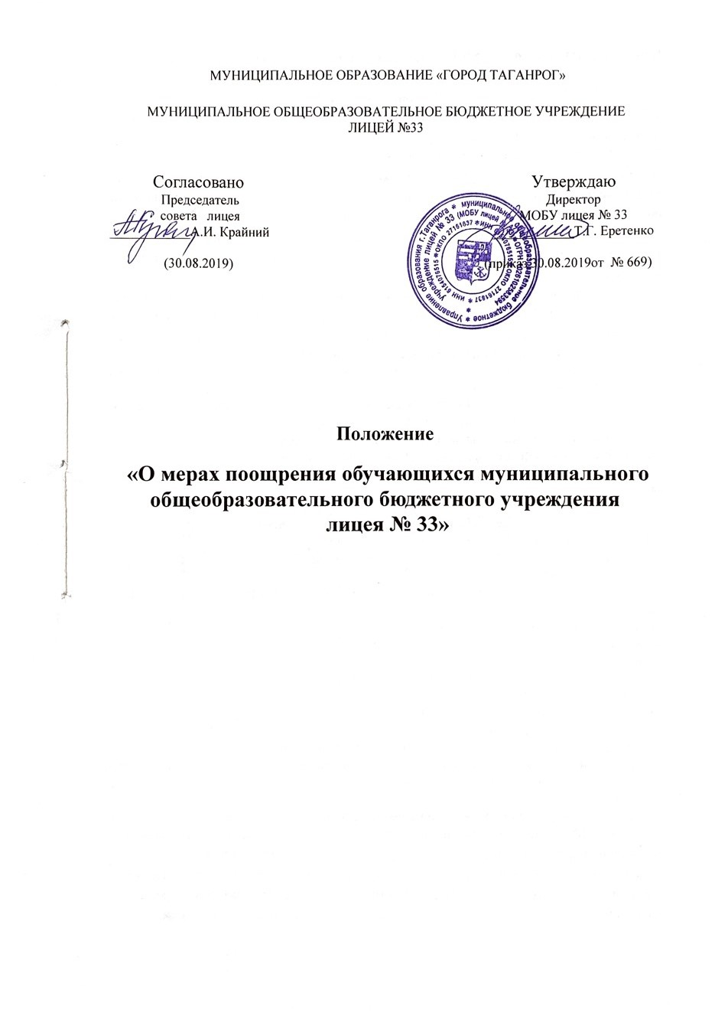

- Общие положения
  - Настоящее положение определяет порядок применения мер поощрениях обучающихся МОБУ лицея №33.
  - Положение определяет виды, основания и порядок поощрения обучающихся за успехи в учебной, физкультурной, спортивной, общественной, научно-технической, творческой, исследовательской деятельности, а также порядок учёта поощрений обучающихся и их хранение в архивах информации.
1.3. Целью поощрения обучающихся является выявление и поддержка активных, творческих и интеллектуально одарённых детей, обучающихся, имеющих спортивные достижения.
  - Положение разработано для стимулирования творческого потенциала каждого обучающегося МОБУ лицея №33, обеспечения в лицее благоприятной обстановки для плодотворной учебы, поддержания порядка, основанного на сознательной дисциплине.
2. Основные принципы поощрения обучающихся
2.1. Под поощрением в Положении подразумевается система мер, направленных на побуждение, мотивацию, стимулирование обучающихся к активному участию в учебной, физкультурной, спортивной, общественной, научно-технической, творческой, исследовательской деятельности.
2.2. Поощрение обучающихся основывается на следующих принципах:
- стимулирование успехов и качества деятельности обучающихся;
- единства требований и равенства условий применения поощрений для всех обучающихся;
- открытости и публичности.
3. Основания для поощрения обучающихся
3.1. Основанием для поощрения обучающихся являются:
- успехи в учебной, физкультурной, спортивной, общественной, научно-технической, творческой, исследовательской деятельности;
- участие и победу в учебных, творческих конкурсах, олимпиадах и спортивных состязаниях;
- общественно-полезной деятельности;
- активное участие в мероприятиях общелицейского плана;
- благородные поступки.
4. Виды поощрения:
- медаль «За особые успехи в учении»;
- медаль «За особые успехи выпускнику Дона»;
- объявление благодарности;
- награждение грамотой, дипломом или благодарственным письмом;
- направление благодарственного письма родителям (законным представителям) обучающихся в том числе по месту работы;
- награждение подарком;
- размещение информации на официальном сайте лицея в сети «Интернет».
4.1. Медалью «За особые успехи в учении» награждаются обучающиеся, завершившие освоение образовательных программ среднего общего образования (далее – выпускники), успешно прошедшие государственную итоговую аттестацию и имеющие итоговые оценки успеваемости «5» по всем учебным предметам, изучавшимся в соответствии с учебным планом в образовательной организации.
4.2. Медаль «За особые успехи выпускнику Дона» награждаются выпускники лицея, имеющие отметки «отлично» по всем учебным предметам учебного плана, изучавшимся на уровне среднего общего образования и добившиеся высоких результатов в областных, всероссийских и международных предметных олимпиадах, смотрах, конкурсах и спортивных соревнований в текущем учебном году.
4.3. Грамотой (дипломом, сертификатом участника) обучающиеся награждаются за:
- победу, призовое место, активное участие в мероприятиях, проводимых в лицее, лицейских предметных олимпиадах, физкультурных и спортивных мероприятиях;
- окончание учебного года на «4» и «5».
4.4. Благодарственным письмом награждаются обучающиеся:
- принявшие активное участие в организации массовых мероприятий, проводимых лицеем;
- демонстрирующие высокие результаты в общественной деятельности (волонтерская работа, помощь классным руководителям, участие в самоуправлении лицея, подготовке и реализации актуальных социальных проектов и т. п.).
5. Порядок применения поощрения
5.1. Применения мер поощрения к обучающимся осуществляется администрацией лицея по представлению совета лицея, педагогического совета, совета старшеклассников, совета родителей лицея, совета родителей класса, классного руководителя, учителя-предметника, педагога дополнительного образования;
5.2. Вручение медали «За особые успехи в учении»:
5.2.1. Медаль «За особые успехи в учении» и медаль «За особые успехи выпускнику Дона» вручаются выпускникам в торжественной обстановке одновременно с выдачей аттестата о среднем общем образовании с отличием.
5.3. Награждение подарком осуществляется за счёт дополнительных финансовых средств по представлению заместителей директора за особые успехи, достигнутые на региональном уровне на основании приказа директора по лицею;
5.4. Поощрения производятся в течение учебного года на общелицейских линейках, на торжественных праздниках, посвящённых началу учебного года, окончанию учебного года.
5.5. Награждение выпускников основного и среднего уровня проводится по окончанию лицея на церемонии вручения аттестата;
5.6. Допускается одновременно несколько форм поощрения;
5.7. В образовательной организации осуществляется индивидуальный учет результатов поощрений обучающихся в личных делах и портфолио обучающихся.
5.8. Поощрения применяются в обстановке широкой гласности, доводятся до сведения обучающихся и работников лицея.

